

COURTIER ASSERMENTE – Olivier EVRARD
Tél : 02 99 202 202 – Fax : 02 99 202 200
BP 50 – 35404 ST-MALO Cédex – France

SAINT MALO, le 4/06/2010 $ 1,1970

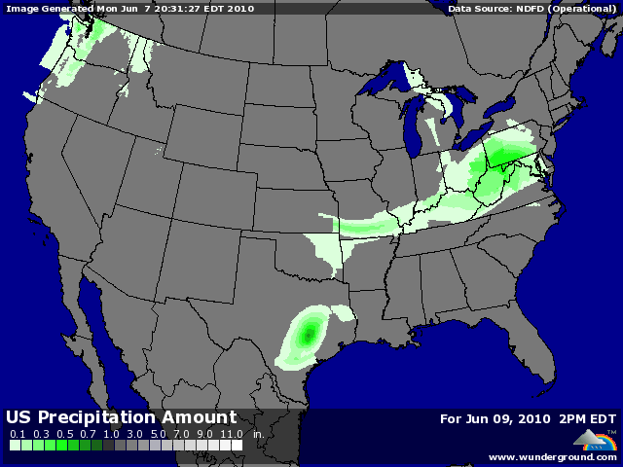

BLE : +/- pluies au Canada et aux US, négatif pour la récolte du blé d’hiver qui commence (3%),
- impact de la poursuite de la baisse du maïs et de la hausse du dollar,
- inspection faibles à 14,379 millions de bx pour des besoins de 17,2,
- les pluies sur la France calment un peu l’euronext, tout en sachant que les dégâts potentiels sont difficilement chiffrables pour le moment,
- l’Australie revoit sa copie à 22,2 millions de mt contre 22,6 en avril à cause de la météo trop sèche,

MAÏS : - hausse du dollar et météo US très favorable avec pluie et température,
- inspections en dessous des besoins (31,742 / 45,465),
- pression dans l’attente du rapport USDA de jeudi,
- rating très bon à 76% de G/EXC et 5% de P.VP,

SOJA : +/- stable malgré le dollar et le maïs,
+/- la demande spot apporte un certain soutien au marché malgré l’idée que le différent entre la Chine et l’Argentine semble être en bonne voie pour trouver une solution,
- si solution, il y a, la Chine pourrait facilement switcher du nord vers le sud ou bien décaler des livraisons en origine US,
- Abiove remonte la récolte brésilienne à 68,4 millions de mt contre 67,9 fin avril,

A SUIVRE : les chiffres de jeudi et la météo, tant que le volet économique ne perturbent pas le fondamental.

